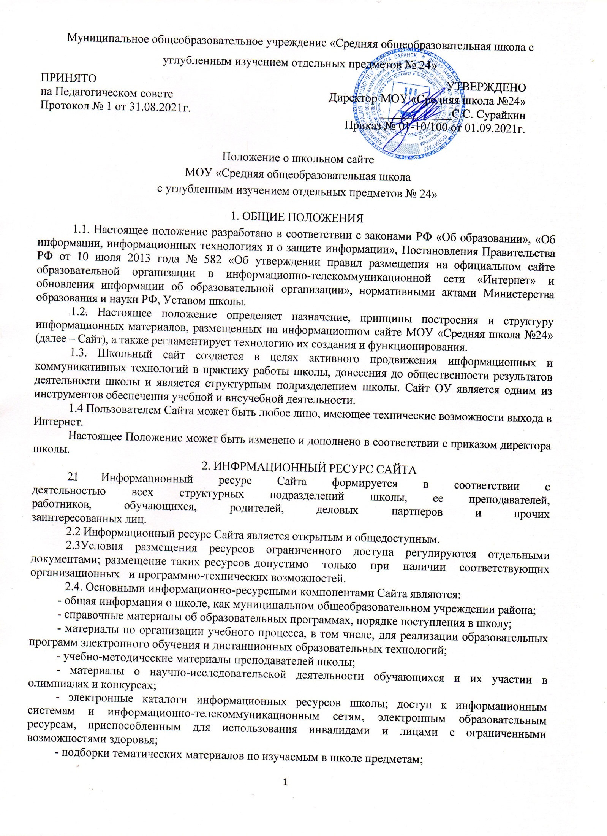

Муниципальное общеобразовательное учреждение «Средняя общеобразовательная школа с углубленным изучением отдельных предметов № 24»
ПРИНЯТО  на Педагогическом совете  Протокол № 1 от 31.08.2021г. | УТВЕРЖДЕНО  Директор МОУ «Средняя школа №24»  ____________С.С. Сурайкин  Приказ № 01-10/100 от 01.09.2021г.

Положение о школьном сайте
МОУ «Средняя общеобразовательная школа
с углубленным изучением отдельных предметов № 24»
1. Общие положения
1.1. Настоящее положение разработано в соответствии с законами РФ «Об образовании», «Об информации, информационных технологиях и о защите информации», Постановления Правительства РФ от 10 июля 2013 года № 582 «Об утверждении правил размещения на официальном сайте образовательной организации в информационно-телекоммуникационной сети «Интернет» и обновления информации об образовательной организации», нормативными актами Министерства образования и науки РФ, Уставом школы.
1.2. Настоящее положение определяет назначение, принципы построения и структуру информационных материалов, размещенных на информационном сайте МОУ «Средняя школа №24» (далее – Сайт), а также регламентирует технологию их создания и функционирования.
1.3. Школьный сайт создается в целях активного продвижения информационных и коммуникативных технологий в практику работы школы, донесения до общественности результатов деятельности школы и является структурным подразделением школы. Сайт ОУ является одним из инструментов обеспечения учебной и внеучебной деятельности.
1.4 Пользователем Сайта может быть любое лицо, имеющее технические возможности выхода в Интернет.
Настоящее Положение может быть изменено и дополнено в соответствии с приказом директора школы.
2. ИНФРМАЦИОННЫЙ РЕСУРС САЙТА
2.1 Информационный ресурс Сайта формируется в соответствии с
деятельностью всех структурных подразделений школы, ее преподавателей,
работников, обучающихся, родителей, деловых партнеров и прочих
заинтересованных лиц.
2.2 Информационный ресурс Сайта является открытым и общедоступным.
2.3Условия размещения ресурсов ограниченного доступа регулируются отдельными документами; размещение таких ресурсов допустимо только при наличии соответствующих организационных и программно-технических возможностей.
2.4. Основными информационно-ресурсными компонентами Сайта являются:
- общая информация о школе, как муниципальном общеобразовательном учреждении района;
- справочные материалы об образовательных программах, порядке поступления в школу;
- материалы по организации учебного процесса, в том числе, для реализации образовательных программ электронного обучения и дистанционных образовательных технологий;
- учебно-методические материалы преподавателей школы;
- материалы о научно-исследовательской деятельности обучающихся и их участии в олимпиадах и конкурсах;
- электронные каталоги информационных ресурсов школы; доступ к информационным системам и информационно-телекоммуникационным сетям, электронным образовательным ресурсам, приспособленным для использования инвалидами и лицами с ограниченными возможностями здоровья;
- подборки тематических материалов по изучаемым в школе предметам;
- материалы о персоналиях — руководителях, преподавателях, работниках, выпускниках, деловых партнерах и т. п.;
- материалы о событиях текущей жизни школы, проводимых в школе и при ее участии мероприятиях, архивы новостей;
- информация об обновлении содержания разделов Сайта с указанием даты обновления, названия раздела и аннотации к обновленной информации;
- нормативные документы, регламентирующие деятельность школы;
- Перечень образовательных услуг; Платные услуги;
- материалы по методической работе;
- информация о наличии оборудованных учебных кабинетов, объектов для проведения практических занятий, библиотек, объектов спорта, средств обучения и воспитания, в том числе приспособленных для использования инвалидами и лицами с ограниченными возможностями здоровья;
- информация об условиях питания обучающихся и условиях охраны
здоровья инвалидов и лиц с ограниченными возможностями здоровья;
- информация об обеспечении доступа в здание образовательной
организации инвалидов и лиц с ограниченными возможностями здоровья;
- информация о наличии специальных технических средств обучения
коллективного и индивидуального пользования для инвалидов и лиц с ограниченными возможностями здоровья.
2.4. Размещение информации рекламно-коммерческого характера допускается только по согласованию с директором школы. Условия размещения такой информации регламентируется специальными договорами.
2.6. Часть информационного ресурса, формируемого по инициативе подразделений, творческих коллективов, педагогов и обучающихся школы, может быть размещена на отдельных специализированных сайтах, доступ к которым организуется с Сайта школы.

3. ОРГАНИЗАЦИЯ ИНФОРМАЦИОННОГО НАПОЛНЕНИЯ
И СОПРОВОЖДЕНИЯ САЙТА
3.1. Информационное наполнение и актуализация Сайта осуществляется совместными усилиями директора школы, заместителей директора, методических объединении, структурных подразделении и общественных организаций школы.
3.2. По каждому разделу Сайта (информационно-ресурсному компоненту) определяются рабочая группа, ответственная за подборку и предоставление соответствующей информации. Перечень обязательно предоставляемой информации и возникающих в связи с этим зон ответственности подразделений утверждается директором школы.
3.3 Руководство обеспечением функционирования Сайта и его программно-технической поддержкой возлагается на администратора сайта.
3.4. Администратор сайта:
- назначается директором школы;
-координирует деятельность рабочей группы;
- контролирует и корректирует работу рабочей группы сайта.
3.5. Рабочая группа:
- создается из состава педагогических работников школы и учащихся и закрепляется приказом директора по школе;
- собирает информацию, предназначенную для размещения на сайте;
- контролирует качество предоставляемой информации;
- оформляет информационные материалы для сайта.
3.6. Заместитель директора школы по УВР, обеспечивает качественное
выполнение всех видов работ, связанных с размещение новой и удаление
устаревшей информации, публикация информации из баз данных, реализация

политики разграничения доступа и обеспечение безопасности информационных ресурсов.
3.7. Заместитель директора школы по УВР осуществляет
консультирование лиц, ответственных за предоставление информации, по
реализации концептуальных решений и текущим проблемам, связанным с
информационным наполнением и актуализацией информационного ресурса.
  - Непосредственное выполнение работ по размещению информации на Сайте, обеспечению ее целостности и доступности, реализации правил разграничения доступа возлагается на администратора Сайта.
  - Информация, готовая для размещения на Сайте, предоставляется в электронном виде Администратору не реже двух раз в месяц, который оперативно обеспечивает ее размещение в соответствующем разделе Сайта. Текстовая информация предоставляется в формате .doc, графическая - в формате .jpeg.
3.10. В порядке исключения текстовая информация может быть
предоставлена в рукописном виде без ошибок и исправлений, графическая - в
виде фотографий, схем, чертежей - в этом случае перевод в электронный вид
осуществляется под руководством заместителя директора школы по УВР.
Порядок исключения определяет директор школы.
3.11. В случае устарения информации, относящейся к подразделению,
обновленная информация должна быть предоставлена Администратору не позднее трех дней после внесения изменении.
3.12.Текущие изменения структуры Сайта осуществляются Администратором по согласованию с заместителем директора школы по УВР. Изменения, носящие концептуальный характер, согласовываются с директором школы.
4. ОТВЕТСТВЕННОСТЬ
4.1 .Ответственность за недостоверное, несвоевременное или некачественное предоставление информации (в т.ч. с грамматическими или синтаксическими ошибками) для размещения на Сайте несут заместителем директора школы по УВР.
4.2.Ответственность за некачественное текущее сопровождение Сайта несет Администратор. Некачественное текущее сопровождение может выражаться:
\*s v>
-в несвоевременном размещении предоставляемой информации;
-в совершении действии, повлекших причинение вреда информационному ресурсу;
-в невыполнении необходимых программно-технических мер по обеспечению целостности и доступности информационного ресурса.
4.3.Ответственность за нарушение работоспособности и актуализации Сайта вследствие реализованных некачественных концептуальных решений, отсутствия четкого порядка в работе лиц, на которых возложено предоставление информации, несет Администратор Сайта.

